对于达到平衡的可逆反应X + YW + Z，其他条件不变时，增大压强，正、逆反应速率（*v*）

变化的情况如图所示。下列对X、Y、W、Z四种物质状态的描述正确的是（ ）

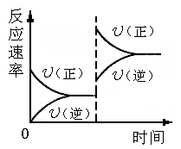 A．W、Z均为气体，X、Y中只有一种为气体

B．X、Y均为气体，W、Z中只有一种为气体

C．X、Y或W、Z中均只有一种为气体

D．X、Y均为气体，W、Z均为液体或固体